TRABAJO PRACTICO DE
S.I
(SEGURIDAD INFORMATICA)

NOMBRE DE LOS INTEGRANTES: MATHIAS FERNANDEZ
FRANCO ANDRADA
lautaro flores
lisandro luna

PROFESORA: ANDREA GOMEZ

3°A

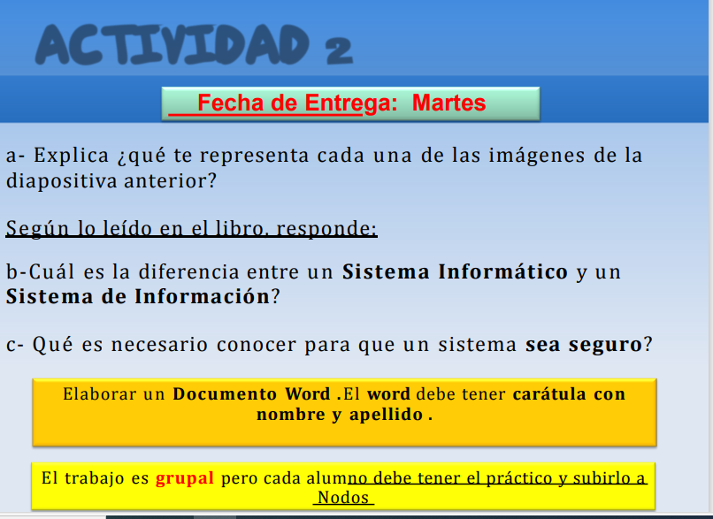
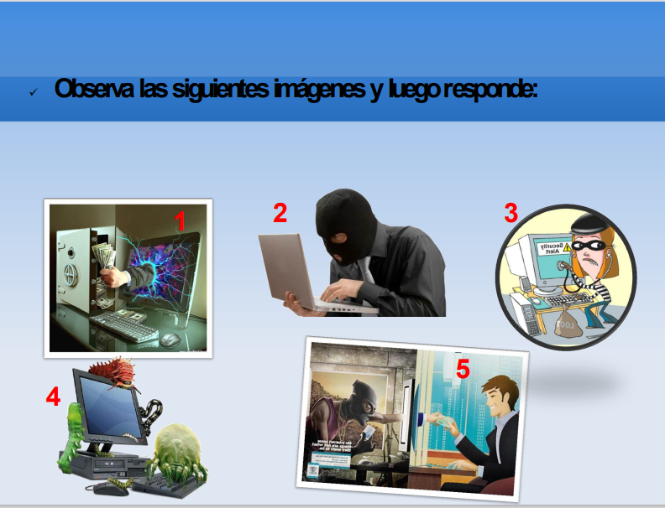

A)
Respuestas

1)En la primera diapositiva representa como manipulan al usuario a través de engaños para que el que esta siendo estafado pague.

2)En la segunda diapositiva se representa como los hackers roban información personal.

3)En la tres representa a una persona tratando de entrar a la pc de una persona sin los conocimientos.

4)Representa a los virus que entran a las computadoras.

5)en la diapositiva cinco representa como engañan a las personas para que le den información personal.

B) Un sistema de información es un conjunto de elementos relacionados y coordinados entre sí, encargados de facilitar el funcionamiento

de una empresa o de cualquier otra actividad humana para conseguir sus objetivos , mientras que un sistema informático está constituido por un conjunto de elementos físicos (hardware, dispositivos, periféricos y conexiones), lógicos (sistemas operativos, aplicaciones, protocolos…) y con frecuencia se incluyen también los elementos humanos (personal experto que maneja el software y el hardware).

C) Para que un sistema sea seguro se tiene que conocer :

• Los elementos que componen el sistema. Esta información se obtiene mediante entrevistas con los responsables o directivos de la organización para la que se hace el estudio de riesgos y mediante apreciación directa.

•Los peligros que afectan al sistema, accidentales o provocados. Se deducen tanto de los datos aportados por la organización como por el estudio directo del sistema mediante la realización de pruebas y muestras sobre el mismo.

•Las medidas que deberían adoptarse para conocer, prevenir, impedir, reducir o controlar los riesgos potenciales. Se trata de decidir cuáles serán los servicios y mecanismos de seguridad que reducirían los riesgos al máximo posible
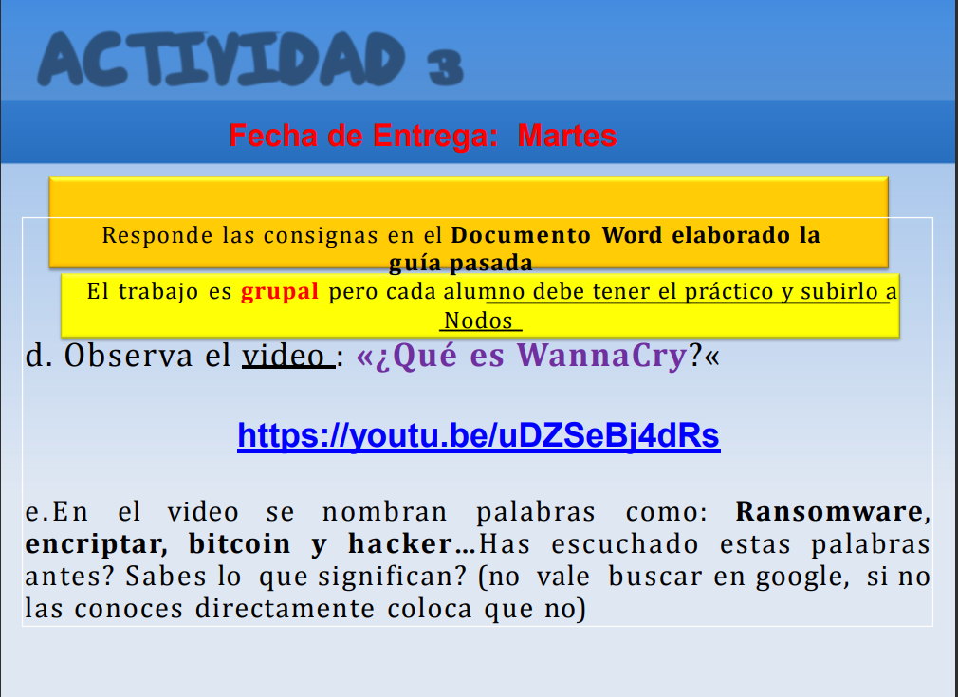

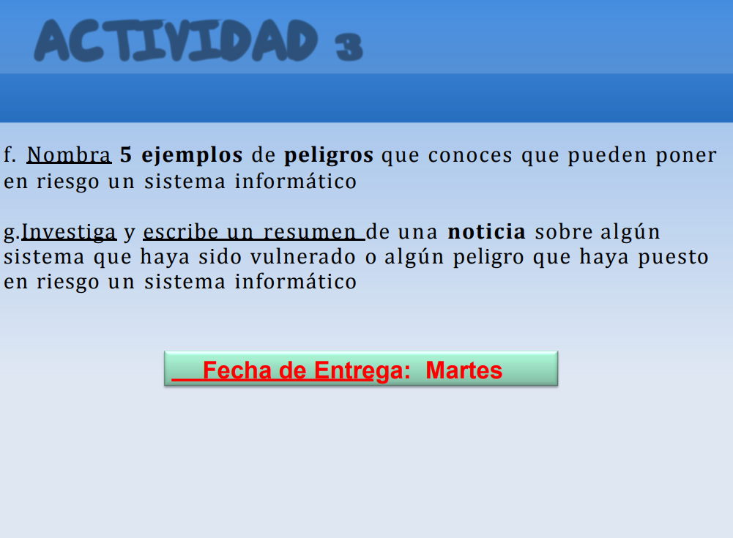
RESPUESTAS

F)

-Phishing. ...

-Código Malicioso / Virus. .

-Ataques de Contraseña.

-Fraude Informático.

-Acceso a Información Confidencial Impresa.

G)

Robo de datos de periodistas: estos son otros 4 casos en donde los hackeos golpearon al gobierno de AMLO

Recientemente la filtración de datos de periodistas que cubren la “mañanera” ha puesto en jaque la vulnerabilidad de las instituciones gubernamentales de México

Por Anayeli Tapia Sandoval

Durante su habitual conferencia matutina, la “mañanera”, el mandatario prometió investigar lo que él aseguró fue un hackeo y brindar apoyo a los afectados, al tiempo que oficialmente anunció la presentación de denuncias penales en contra de quienes resulten responsables de este hecho.

Se ha precisado que la extracción no autorizada de datos comprometió a 263 de los 309 periodistas que cubren las “mañaneras”. Sin embargo, la vocería de Presidencia precisó la tarde de este lunes que el robo de información no fue un hackeo, sino que se trató de un acceso no autorizado, pues la filtración se hizo utilizando las credenciales de un usuario de un ex empleado.

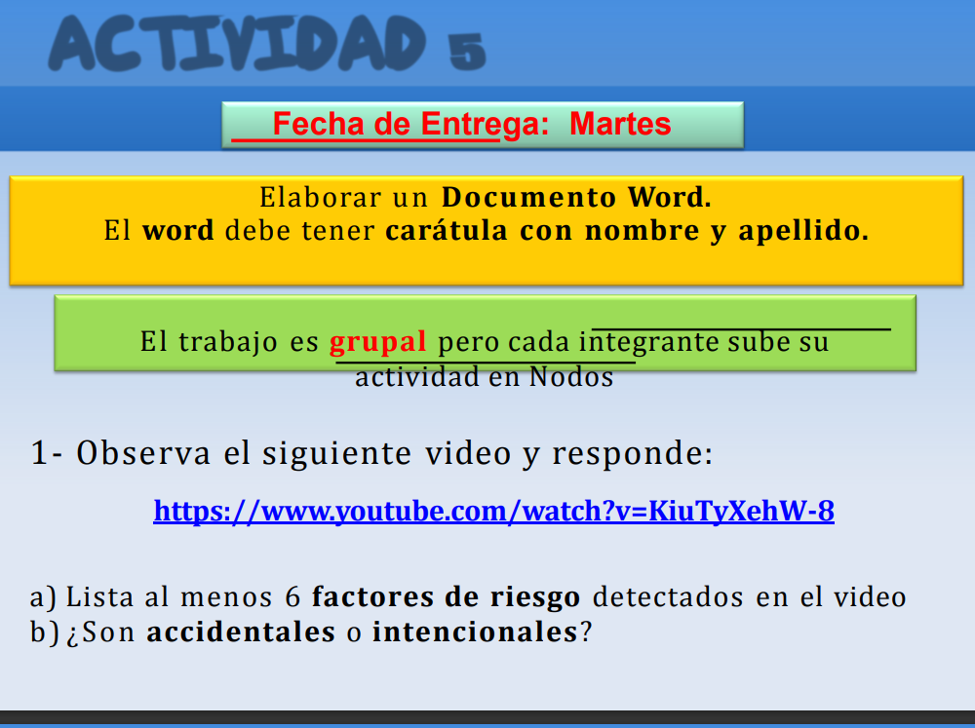
1)
A)1-Juan recibió un correo electrónico con un archivo adjunto que no esperaba.
(intencionales)
2)- Que pasaría si alguien robara nuestra información y se hiciera pasar por nosotros sin que lo sepamos.
(Intencionales)
3)-En una calle los semáforos colapsan y el trafico hace que una ambulancia no pueda llegara a tiempo .
(Accidentales)
4)-Un departamento de sistemas no podía descargar las actualizaciones para los sistemas y antivirus que necesitaban para los usuarios que reportaban problemas.
(Accidentales )
5)-Una persona roba información y controla un sistema informático perjudicando gravemente el funcionamiento de toda una organización .
(Intencionales)
6)-Antes de que la agenda sea ocupada por los problemas de seguridad un compromiso individual :Un virus infecta una red informática haciendo que los clientes no puedan descargar las actualizaciones para sus dispositivos y dejándolos desprotegidos a los ataques de los virus .
(Accidentales)
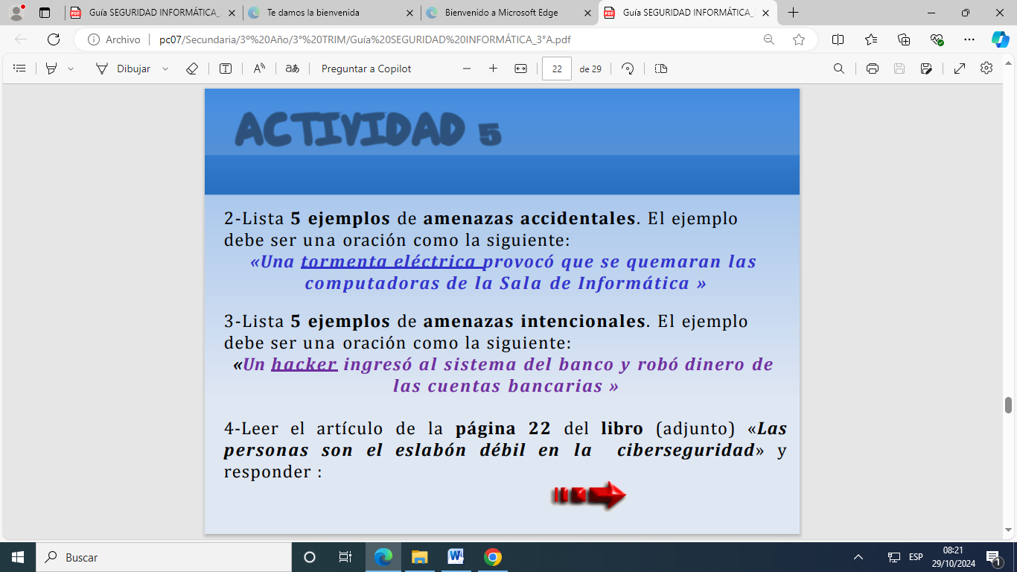

2)
- Una fuerte lluvia hace que se corta la luz provocando que no funcionen los dispositivos eléctricos .
- La humedad acumulada en un aire acondicionado provoca que cuando es encendido , este evoque un mal olor .
- Un fuerte terremoto hace que las antenas de varias casas se caigan haciendo que sus televisores no tengan señal.
- El fuerte calor hace que las personas de servicio técnico no puedan trabajar de manera optima .
- Una computadora portable cae al suelo , rompiendo su pantalla y perdiendo varias de sus teclas .

3)
- Violación de secretos y de la privacidad.
- Acceso a sistemas de manera no autorizada.
- Acceso a bases de datos personales en forma ilegal.
- Alteración y destrucción de datos.
- Distribución de datos a personas a extrañas.

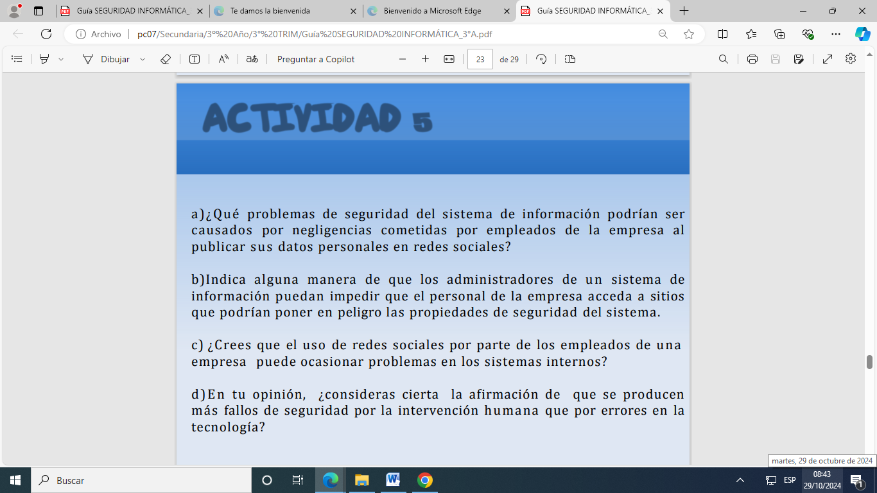

- la auditoría mediante pruebas analíticas sobre los activos y procesos que desarrolla la organización, descubre vulnerabilidades, establece medidas de protección y analiza periódicamente el sistema de información para detectar los riesgos no contemplados o de nueva aparición
el estudio puede realizarse mediante software especifico para auditoria de sistema.

B)Una manera en la que los administradores pueden impedir que el personal de la empresa ingresen a sitios que podrían poner en peligro las propiedades de seguridad del sistema es :
*Bloquear el acceso a determinados sitios .
*Poner gente que vigile la navegación de los empleados.
* Verificar el cumplimiento de la normativa en el ámbito de la seguridad.

C)Si el uso de redes sociales por parte de los empleados de una empresa podría provocar problemas en el sistema interno como una fugas de información ,acceso no autorizado , malware , etc.
D)Consideramos que dicha afirmación es verdad ya que las personas suelen ingresar a sitios que pueden provocar problemas en el sistema interno ,etc. .

